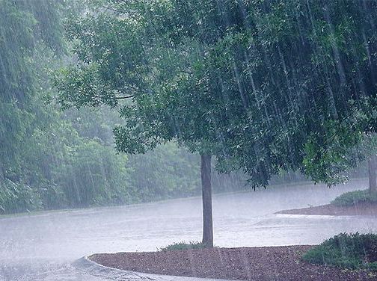
TOREK, 8. 12. 2020

MATEMATIKA
NIČ – število in številka
- Konkretno delo
Pred učence na pladenj položimo pet kock. Vprašamo: Koliko kock je na pladnju.?
Učenci odgovorijo: Na pladnju je pet kock. S pladnja ne odvzamemo nobene kocke. Vprašamo: Koliko kock smo odvzeli? Učenci odgovorijo: S pladnja nismo vzeli nič kock.
Vprašamo: Koliko kock je ostalo na pladnju? Učenci odgovorijo: Na pladnju je ostalo pet kock.
Naredimo še nekaj podobnih primerov, kjer ne odvzamemo predmetov.
DZ 1, str. 71
1. naloga
Preberejo znak. Preberemo navodilo. Rešijo nalogo.
2. naloga
Preberejo znak. Preberemo navodilo. Preberemo besedilo. Učenci obnovijo problem s svojimi besedami. Rešijo nalogo.
3. naloga Preberejo znaka. Povemo, kaj znaka pomenita. Rešijo nalogo. Preverimo rešitve.

SLOVENŠČINA
ŠTEVILO GLASOV V BESEDI
- Potujemo na počitnice
Na počitnice bomo vzeli predmete oz. bitja, ki imajo toliko glasov v besedi, kot jih ima beseda LILI.
Pričnemo s povedjo: Na počitnice bomo vzeli LILI, KAČO. Nadaljuje učenec tako, da ponovi našo izrečeno poved in doda povedi predmet ali bitje, ki ima štiri glasove v besedi, npr. Na počitnice bomo vzeli LILI, KAČO, MUCO ... Nadaljujemo tako, da ponovimo prejšnjo poved in dodamo svojo besedo z ustreznim številom glasov.

Rumene kartice ABC
Navodilo
Poimenuj sličico. Besedi za sličico določi število glasov. H kartici postavi toliko kock kot ima beseda glasov. Preverimo pravilnost rešitev.

DZ 1, str. 76
3. naloga
Učenci poimenujejo znak. Preberemo navodilo. Pogovorimo se o reševanju naloge.
Učenci rešijo nalogo. Preverimo pravilnost opravljenih nalog.
4. naloga
Učenci poimenujejo znaka. Preberemo navodilo. Pogovorimo se o reševanju naloge. Učenci rešijo nalogo. Učencem, ki imajo težave, pomagamo. Preverimo pravilnost opravljenih nalog.
DZ 1, str. 76
5. naloga
Učenci poimenujejo znak. Preberemo navodilo. Pogovorimo se o reševanju naloge.
Učenci rešijo nalogo. Preverimo pravilnost opravljenih nalog.
Te naloge se bomo lotili v prihodnje.
GLASBENA UMETNOST
Pesem: ZAJČEK DOLGOUŠČEK
- Učenje pesmi: Zajček Dolgoušček
Pesem doživeto zapojemo in jo večkrat ponovimo po metodi odmeva.
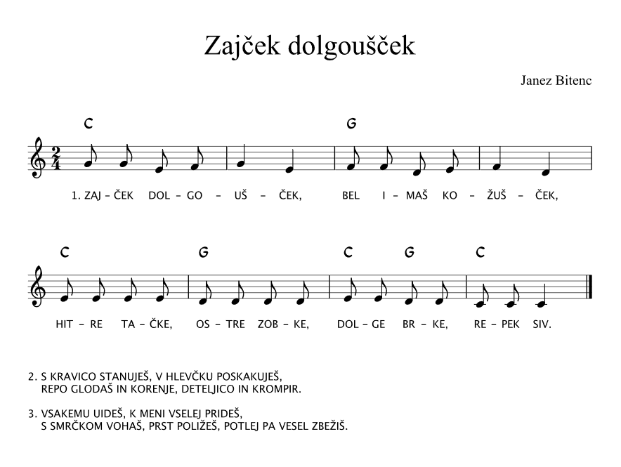

ŠPORT
Vreme je že prav zimsko, vendar lahko tudi v teh pogojih še vedno vadiš na prostem, če poskrbiš za primerna oblačila in obutev.
- Aktivnost: SPREHOD V NARAVI–HITRA HOJA (vsaj 45 minut)
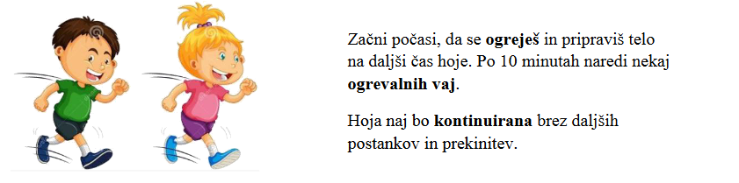
V primeru, da ti vreme ne dopušča vadbe zunaj pa izvedeš vadbo doma.
- Aktivnost: DOMA
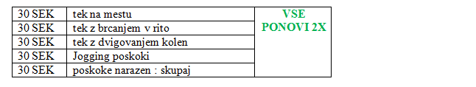
Po končanem ogrevanju si odpri spodnjo povezavao in se pozabavaj v ritmu glasbe. Nauči se zaplesati in zapeti. Ko bomo zopet pri pouku, boste to lahko predstavili v skupini. https://www.youtube.com/watch?v=oDWGwFjBlo4
Sedaj pa sledi še vadba z žogo(če je res nimaš, jo naredi iz volne ali nogavic). Klikni na:
https://www.youtube.com/watch?v=GbCi3dw6i9E
K dejavnosti povabi tudi svoje starše, brate, sestre in naloge opravite skupaj(lahko tudi popoldan).
Pri vadbi ti želiva veliko veselja in uspeha.

PROSIM, ČE MI POŠLJETE REŠENE NALOGE.



LEP POZDRAV.

UČITELJICA MOJCA IN UČITELJ IVAN

